В комиссию по отбору проектов
инициативного бюджетирования
Григорьевского сельского поселения
Нытвенского района
Пермского края
Вожакову Алексею Григорьевичу

Заявление
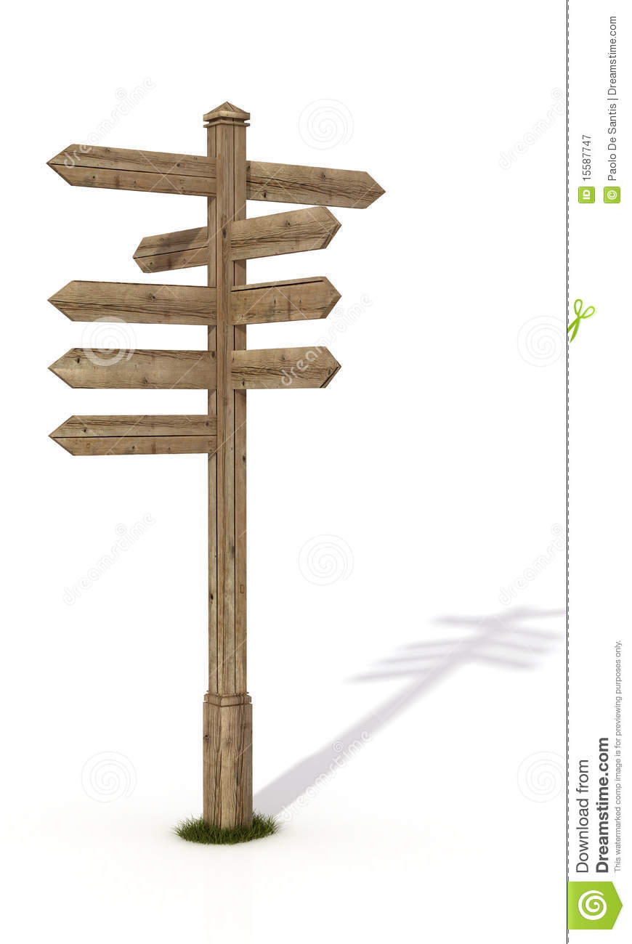
Мы, жители деревни Кошели Григорьевского сельского поселения Нытвенского района Пермского края планируем произвести торжественное открытие спортивной, детской игровой площадки с проведением праздничных спортивно-развлекательных мероприятий. Данное мероприятие будет запечатлено на фото и видео съемку, а затем освещено в районной газете «Новый день» и в социальной сети «В контакте», в группах «Григорьевское сельское поселение», «Подслушано Пермь». Также в момент открытия планируем установку декоративного деревянного столба с указателями популярных городов и пр. населенных пунктов, с. Григорьевское и г. Нытва в том числе. В центре столба по вертикале будет расположена надпись «Спортивная, детская игровая площадка-проект инициативного бюджетирования 2019 года». Проект спортивной, детской игровой площадки рассчитан на пропаганду здорового образа жизни среди населения, как детей, так и взрослых. А также предназначен на проведение полезного досуга и укрепление физического здоровья жителей деревни Кошели.

Макет конструкции

Представитель инициативной группы Требунских В.А.

